**Ограничение**

ALTER TABLE Employee

ADD CONSTRAINT CHK_Employee_HireDate

CHECK (hire_date >= '2000-01-01' AND hire_date <= GETDATE());

ALTER TABLE Payroll

ADD CONSTRAINT CHK_Payroll_NetPayment

CHECK (net_payment = total_earnings - total_deductions);

ALTER TABLE Payroll

ADD CONSTRAINT CHK_Payroll_Positive

CHECK (total_earnings >= 0 AND total_deductions >= 0 AND net_payment >= 0);

**Обзор всех связей**

**1. Employee ↔ Department & Position**

*-- Сотрудник принадлежит к одному отделу*

department_id INT NOT NULL,

CONSTRAINT fk_department FOREIGN KEY (department_id)

REFERENCES Department(department_id)

*-- Сотрудник имеет одну должность*

position_id INT NOT NULL,

CONSTRAINT fk_position FOREIGN KEY (position_id)

REFERENCES Position(position_id)

**Тип связи:** One-to-Many (Один-ко-многим)

**Объяснение:**

* **Один** отдел может иметь **много** сотрудников
* **Одна** должность может быть у **многих** сотрудников
* **Один** сотрудник работает в **одном** отделе и имеет **одну** должность

**Пример:**

Отдел IT (1) → Иванов, Петров, Сидоров (N)

Должность Developer (1) → Иванов, Петров (N)

**2. Payroll ↔ Employee & PayPeriod**

*-- Ведомость принадлежит одному сотруднику*

employee_id INT NOT NULL,

CONSTRAINT fk_employee FOREIGN KEY (employee_id)

REFERENCES Employee(employee_id)

*-- Ведомость рассчитывается за один период*

period_id INT NOT NULL,

CONSTRAINT fk_period FOREIGN KEY (period_id)

REFERENCES PayPeriod(period_id)

**Тип связи:** One-to-Many (Один-ко-многим)

**Объяснение:**

* **Один** сотрудник может иметь **много** ведомостей (за разные месяцы)
* **Один** период может содержать **много** ведомостей (для разных сотрудников)
* **Одна** ведомость относится к **одному** сотруднику и **одному** периоду

**Пример:**

Сотрудник Иванов (1) → Ведомость за март, апрель, май (N)

Период Март 2024 (1) → Ведомости Иванова, Петрова, Сидоровой (N)

**3. Payroll_Earning ↔ Payroll & Earning**

*-- Связь между ведомостью и начислениями*

PRIMARY KEY (payroll_id, earning_id),

CONSTRAINT fk_pe_payroll FOREIGN KEY (payroll_id)

REFERENCES Payroll(payroll_id) ON DELETE CASCADE,

CONSTRAINT fk_pe_earning FOREIGN KEY (earning_id)

REFERENCES Earning(earning_id)

**Тип связи:** Many-to-Many (Многие-ко-многим) через промежуточную таблицу

**Объяснение:**

* **Одна** ведомость может содержать **много** начислений
* **Один** тип начисления может использоваться в **многих** ведомостях
* **Промежуточная таблица** Payroll_Earning связывает их

**Пример:**

Ведомость №1 (1) → Оклад + Премия + Надбавка (N)

Тип начисления "Премия" (1) → Ведомость №1, Ведомость №2, Ведомость №3 (N)

**4. Payroll_Deduction ↔ Payroll & Deduction**

*-- Связь между ведомостью и удержаниями*

PRIMARY KEY (payroll_id, deduction_id),

CONSTRAINT fk_pd_payroll FOREIGN KEY (payroll_id)

REFERENCES Payroll(payroll_id) ON DELETE CASCADE,

CONSTRAINT fk_pd_deduction FOREIGN KEY (deduction_id)

REFERENCES Deduction(deduction_id)

**Тип связи:** Many-to-Many (Многие-ко-многим) через промежуточную таблицу

**Объяснение:**

* **Одна** ведомость может содержать **много** удержаний
* **Один** тип удержания может использоваться в **многих** ведомостях

**Пример:**

Ведомость №1 (1) → НДФЛ + Алименты + Профсоюз (N)

Тип удержания "НДФЛ" (1) → Все ведомости всех сотрудников (N)

**Описание таблиц**

**🗂️ 1. Таблица Department (Отделы)**

sql

CREATE TABLE Department (

department_id SERIAL PRIMARY KEY, *-- PK: Уникальный идентификатор отдела*

name VARCHAR(100) NOT NULL, *-- UNIQUE: Название отдела (должно быть уникальным)*

phone VARCHAR(20) *-- Обычное поле*

);

**Ключи:**

* **PK:** department_id (автоинкремент)
* **UNIQUE:** name (название отдела должно быть уникальным)

**🗂️ 2. Таблица Position (Должности)**

sql

CREATE TABLE Position (

position_id SERIAL PRIMARY KEY, *-- PK: Уникальный идентификатор должности*

title VARCHAR(100) NOT NULL, *-- UNIQUE: Название должности (уникальное)*

base_salary DECIMAL(10,2) NOT NULL *-- Обычное поле: базовая зарплата*

);

**Ключи:**

* **PK:** position_id (автоинкремент)
* **UNIQUE:** title (название должности должно быть уникальным)

**🗂️ 3. Таблица Employee (Сотрудники)**

sql

CREATE TABLE Employee (

employee_id SERIAL PRIMARY KEY, *-- PK: Уникальный идентификатор сотрудника*

full_name VARCHAR(150) NOT NULL, *-- Обычное поле: ФИО*

hire_date DATE NOT NULL, *-- Обычное поле: дата приема*

bank_account VARCHAR(50) NOT NULL, *-- UNIQUE: номер счета (уникальный)*

department_id INT NOT NULL, *-- FK: ссылка на отдел*

position_id INT NOT NULL, *-- FK: ссылка на должность*

CONSTRAINT fk_department FOREIGN KEY (department_id)

REFERENCES Department(department_id), *-- FK к Department*

CONSTRAINT fk_position FOREIGN KEY (position_id)

REFERENCES Position(position_id) *-- FK к Position*

);

**Ключи:**

* **PK:** employee_id (автоинкремент)
* **FK:** department_id → Department(department_id)
* **FK:** position_id → Position(position_id)
* **UNIQUE:** bank_account (банковский счет должен быть уникальным)

**🗂️ 4. Таблица PayPeriod (Расчетные периоды)**

sql

CREATE TABLE PayPeriod (

period_id SERIAL PRIMARY KEY, *-- PK: Уникальный идентификатор периода*

month INT NOT NULL CHECK (month BETWEEN 1 AND 12),

year INT NOT NULL,

status VARCHAR(20) NOT NULL *-- Обычное поле: статус периода*

*-- UNIQUE: month+year (логически уникальная комбинация)*

);

**Ключи:**

* **PK:** period_id (автоинкремент)
* **UNIQUE:** комбинация month + year (логическое ограничение)

**🗂️ 5. Таблица Payroll (Расчеты зарплаты)**

sql

CREATE TABLE Payroll (

payroll_id SERIAL PRIMARY KEY, *-- PK: Уникальный идентификатор ведомости*

employee_id INT NOT NULL, *-- FK: ссылка на сотрудника*

period_id INT NOT NULL, *-- FK: ссылка на период*

calculation_date DATE NOT NULL,

total_earnings DECIMAL(10,2) NOT NULL DEFAULT 0,

total_deductions DECIMAL(10,2) NOT NULL DEFAULT 0,

net_payment DECIMAL(10,2) NOT NULL DEFAULT 0,

CONSTRAINT fk_employee FOREIGN KEY (employee_id)

REFERENCES Employee(employee_id), *-- FK к Employee*

CONSTRAINT fk_period FOREIGN KEY (period_id)

REFERENCES PayPeriod(period_id) *-- FK к PayPeriod*

*-- UNIQUE: employee_id+period_id (один расчет на сотрудника за период)*

);

**Ключи:**

* **PK:** payroll_id (автоинкремент)
* **FK:** employee_id → Employee(employee_id)
* **FK:** period_id → PayPeriod(period_id)
* **UNIQUE:** комбинация employee_id + period_id (логическое ограничение)

**🗂️ 6. Таблица Earning (Справочник начислений)**

sql

CREATE TABLE Earning (

earning_id SERIAL PRIMARY KEY, *-- PK: Уникальный идентификатор начисления*

type VARCHAR(100) NOT NULL, *-- UNIQUE: тип начисления (уникальный)*

amount_or_percent DECIMAL(10,2) NOT NULL *-- Обычное поле: сумма или процент*

);

**Ключи:**

* **PK:** earning_id (автоинкремент)
* **UNIQUE:** type (тип начисления должен быть уникальным)

**🗂️ 7. Таблица Deduction (Справочник удержаний)**

sql

CREATE TABLE Deduction (

deduction_id SERIAL PRIMARY KEY, *-- PK: Уникальный идентификатор удержания*

type VARCHAR(100) NOT NULL, *-- UNIQUE: тип удержания (уникальный)*

amount_or_percent DECIMAL(10,2) NOT NULL *-- Обычное поле: сумма или процент*

);

**Ключи:**

* **PK:** deduction_id (автоинкремент)
* **UNIQUE:** type (тип удержания должен быть уникальным)

**🗂️ 8. Таблица Payroll_Earning (Начисления в зарплате)**

sql

CREATE TABLE Payroll_Earning (

payroll_id INT NOT NULL, *-- PK часть + FK: ссылка на ведомость*

earning_id INT NOT NULL, *-- PK часть + FK: ссылка на тип начисления*

actual_amount DECIMAL(10,2) NOT NULL, *-- Обычное поле: фактическая сумма*

PRIMARY KEY (payroll_id, earning_id), *-- COMPOSITE PK: составной первичный ключ*

CONSTRAINT fk_pe_payroll FOREIGN KEY (payroll_id)

REFERENCES Payroll(payroll_id) ON DELETE CASCADE, *-- FK к Payroll*

CONSTRAINT fk_pe_earning FOREIGN KEY (earning_id)

REFERENCES Earning(earning_id) *-- FK к Earning*

);

**Ключи:**

* **PK:** (payroll_id, earning_id) (составной первичный ключ)
* **FK:** payroll_id → Payroll(payroll_id)
* **FK:** earning_id → Earning(earning_id)

**🗂️ 9. Таблица Payroll_Deduction (Удержания в зарплате)**

sql

CREATE TABLE Payroll_Deduction (

payroll_id INT NOT NULL, *-- PK часть + FK: ссылка на ведомость*

deduction_id INT NOT NULL, *-- PK часть + FK: ссылка на тип удержания*

actual_amount DECIMAL(10,2) NOT NULL, *-- Обычное поле: фактическая сумма*

PRIMARY KEY (payroll_id, deduction_id), *-- COMPOSITE PK: составной первичный ключ*

CONSTRAINT fk_pd_payroll FOREIGN KEY (payroll_id)

REFERENCES Payroll(payroll_id) ON DELETE CASCADE, *-- FK к Payroll*

CONSTRAINT fk_pd_deduction FOREIGN KEY (deduction_id)

REFERENCES Deduction(deduction_id) *-- FK к Deduction*

);

**Ключи:**

* **PK:** (payroll_id, deduction_id) (составной первичный ключ)
* **FK:** payroll_id → Payroll(payroll_id)
* **FK:** deduction_id → Deduction(deduction_id)

1. **Справочные таблицы** (Department, Position, Earning, Deduction) имеют только PK и UNIQUE
2. **Основные таблицы** (Employee, Payroll) имеют PK и FK
3. **Промежуточные таблицы** (Payroll_Earning, Payroll_Deduction) имеют составные PK и FK
4. **ON DELETE CASCADE** в промежуточных таблицах обеспечивает целостность данных

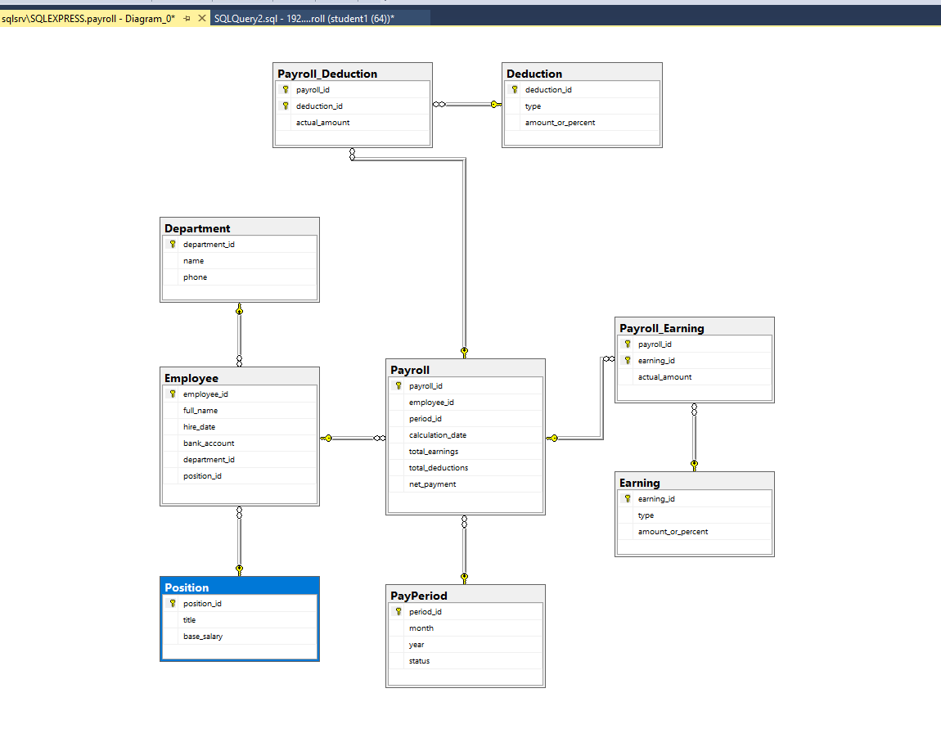**Диограмма sql**